PRESSEMITTEILUNG 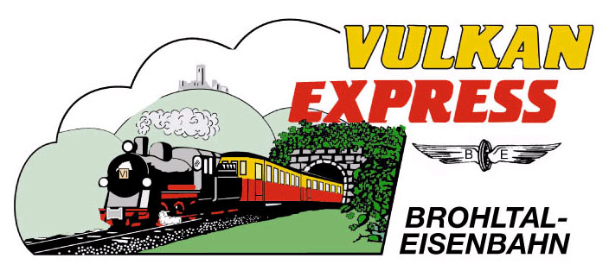
Brohl-Lützing, 30.10.2015

Diesellok-Jubiläum bei der Brohltalbahn
Loks D1 und D2 seit 50 Jahren im Einsatz

Seit nunmehr 50 Jahren sind die „klassischen“ Diesellokomotiven der Brohltalbahn im Einsatz zwischen Brohl und Engeln. Die als „D1“ bzw. „D2“ bezeichneten Loks sind nach wie vor eine tragende Säule im Betrieb des „Vulkan-Expreß“ sowie des Güterverkehrs.

Am 30.10.1965 wurden die beiden von Orenstein&Koppel in Dortmund gebauten Maschinen der Brohltalbahn übergeben. Sie läuteten damit endgültig den Traktionswechsel im Brohltal ein: während der Personenverkehr schon in den 1930er Jahren auf Triebwagen umgestellt und 1961 schließlich eingestellt wurde, war der rege Güterverkehr bis Mitte der 1960er Jahre fest in der Hand von Dampfloks, u. a. der in diesem Jahr wieder in Betrieb genommenen „11sm“. Mit der Ablieferung der beiden Dieselloks änderte sich dies völlig. Die „11sm“ verblieb als „letzte Reserve“ noch einige Zeit im Einsatz, alle übrigen Dampfloks wurden abgestellt. Mit der Nachbestellung einer dritten baugleichen Diesellok, der „D3“, konnten schließlich alle Zugleistungen von den modernen Lokomotiven übernommen werden.

Der Rationalisierungseffekt war beachtlich: während über Jahre hinweg vier bzw. sechs Dampfloks im Güterverkehr eingesetzt wurden, konnte nun die beinahe gleiche Tonnage mit nur drei Dieselloks und entsprechend reduziertem Personalaufwand bewältigt werden!

Die jeweils rund 300 PS starken dreiachsigen Loks sind traktionsfähig, d. h. von nur einem Lokführer können über eine Vielfachsteuerung zwei gekoppelte Dieselloks gesteuert werden. Hierdurch sind die Loks flexibel einsetzbar und für leichte Züge ebenso geeignet wie in Doppeltraktion vor schweren Güterzügen. Auch für den Rangierdienst im Rheinhafen Brohl wurden und werden die Loks eingesetzt: die asymmetrisch angebrachten Normalspurpuffer ermöglichen hier sogar das Verschieben von normalspurigen Waggons, z. B. jenen der Deutschen Bahn.

Auch vor dem historischen Personenzug, dem „Vulkan-Expreß“, werden die Lokomotiven seit dem Verkauf der Stammlok „D4“ in den 1980er Jahren regelmäßig eingesetzt. Die im klassischen Brohltalbahn-Anstrich in beige/grün lackierten Maschinen befördern jährlich Tausende Ausflügler vom Rhein in den Vulkanpark Brohltal / Laacher See. Die nächsten Gelegenheiten dazu finden interessierte Fahrgäste an den Sonntagen, 08.11.2015 und 29.11.2015.

Weitere Informationen und Buchungen unter www.vulkan-express.de,
buero@vulkan-express.de und Tel. 02636-80303.

Interessengemeinschaft Brohltal-Schmalspureisenbahn e.V.
Kapellenstraße 12
56651 Niederzissen
Telefon 02636-80303
Telefax 02636-80146
E-Mail: buero@vulkan-express.de
www.vulkan-express.de
Facebook: “Brohltalbahn / Vulkan-Expreß”

